Plan de Aprendizaje Remoto
Estudiante:
Asignaturas: | Lenguaje, Inglés, Diseño y Arquitectura, Comprensión Histórica del Presente.
Guía: | “Status” |  | Letra | C
Docente(s): | Miguel Muñoz (Lenguaje)  Aquiles Osses (Inglés)  Camila Peña (Diseño y arquitectura).  Verónica Quezada (Comprensión Histórica del Presente)
Docentes pie | Millarea Diaz 3ºB  Daniela Navarro 3ºA
Fecha: | Octubre | Curso: |  |  | 3° medio

Objetivos:
Lenguaje:
OA01 Formular interpretaciones surgidas de sus análisis literarios, considerando: La contribución de los recursos literarios (narrador, personajes, tópicos literarios, características del lenguaje, figuras literarias, etc.) en la construcción del sentido de la obra. / Las relaciones intertextuales que se establecen con otras obras leídas y con otros referentes de la cultura y del arte.

Inglés:
OA03 Utilizar su conocimiento del inglés en la comprensión y producción de textos escritos breves y claros, con el fin de construir una postura personal crítica en contextos relacionados con sus intereses e inquietudes.
Comprensión Histórica del Presente:
OA5 Participar en el desarrollo de iniciativas de historia local, recogiendo relatos y fuentes propias de la comunidad cercana para relevar espacios de memoria.

Diseño y arquitectura:
OA 4 Analizar estéticamente piezas de diseño y obras de arquitectura de diferentes épocas y procedencias, relacionando materialidades, tratamiento de los lenguajes artísticos, elementos simbólicos, contextos y funcionalidad.
OA 5 Argumentar juicios estéticos de piezas de diseño y obras arquitectónicas de diferentes épocas y procedencias, a partir de análisis estéticos e interpretaciones personales.
Puntaje Ideal | Lenguaje: 19 puntos  Inglés: 20 points  Diseño y arquitectura: 12 puntos  Comprensión Histórica del Presente: 18 puntos

Instrucciones
1. Lea cuidadosamente cada una de las indicaciones y responda o realice las actividades que se le solicitan.
2. Las consultas deben ser formuladas al profesor(a) de la asignatura a los siguientes mails:
Lenguaje:
Miguel Muñoz miguemunozrosales@gmail.com

Comprensión histórica del presente:
Verónica Quezada veroquezada.v@gmail.com

Inglés:
Aquiles Osses aquilesossesq@gmail.com

Diseño y arquitectura:
Camila Peña camilapena@gmail.com

Profesoras PIE
3°A Daniela Navarro Daniela.navarro.pizarro@gmail.com

3°B Millarea Díaz diazmillarea@gmail.com

ACTIVIDAD LENGUAJE
Lee con atención el texto que se presenta a continuación y responde las preguntas que se desprenden de él

SÍMBOLOS DE ESTATUS

Desde tiempos remotos, a la especie humana le ha atraído exhibir ante los demás sus logros, por lo cual crea símbolos de estatus, los que, antiguamente, sólo podían ser utilizados por quienes los ganaban o los heredaban, situación que se va modificando en la medida en que la burguesía puede comprarlos. Sin embargo, no importando el período histórico, cada sociedad tiene un grupo privilegiado que ostenta el poder y que utiliza símbolos para demostrarlo. El concepto de “símbolos de estatus” es acuñado por el sociólogo y economista norteamericano Thorstein Veblen (1859-1930), quien publica en 1899 su obra, Teoría de la clase ociosa (The theory of the leisure class), donde afirma que el ocioso (del latín otium, ‘descanso’) es aquel que gana dinero a expensas de otros: Su origen se da en el período de “salvajismo”, cuando surgen privilegiados como gobernantes, guerreros, artistas o inventores quienes, una vez realizada la hazaña, se ganan el respeto y los privilegios. Es en ese momento cuando se consolida lo que conocemos como civilización, pues se necesita de
una “clase ociosa”, es decir, “privilegiada”, para que surja una alta cultura. Para Veblen, entonces, la conducta de la clase ociosa se relaciona con la ocupación, el ocio competitivo (la lucha por saber “quién tiene más”), la educación (saber actuar y expresarse como la nobleza), la riqueza, las relaciones sociales (trato formal y cumplimiento que guarda la jerarquía), los beneficios (personal a su servicio, al tiempo que la clase ociosa produce sabios, artistas, filósofos), y la mujer (como posesión del marido).

En los últimos siglos esta situación se modifica cuando las personas que tienen el talento y luchan para lograr oportunidades, pueden acceder a los bienes que antes tenían sólo unos pocos. Al respecto, aunque la palabra meritocracia aparece por primera vez en 1958 en el libro Rise of the meritocracy de Michael Young, muchos autores afirman que el cambio hacia una sociedad en donde cualquiera que tenga los méritos puede lograr beneficios se produce cuando Thomas Jefferson se refiere a “la aristocracia del talento”, esto es, a aquella
en que todos los hombres tienen derecho a la vida, a la libertad, a los medios de adquirir propiedades, así como a la búsqueda de la felicidad y la seguridad. A partir de ese momento, comienza a desarrollarse lo que hoy se conoce como el “sueño americano”, el cual se verá refrendado, sobre todo después de la Segunda Guerra Mundial, a través del cine y de revistas tales como Cosmopolitan o Vogue. Tener los privilegios a los que antes sólo tenía acceso un grupo determinado o la aristocracia deja de ser un imposible y se convierte en una realidad,
aunque sea sólo un simulacro de poder. Como sostiene Baudrillard (1978),

Disimular es fingir no tener lo que se tiene. Simular es fingir tener lo que no se tiene.
Lo uno remite a la presencia, lo otro a una ausencia. Pero la cuestión es más
complicada, puesto que simular no es fingir: [...] Así, pues, fingir, o disimular, dejan
intacto el principio de realidad: hay una diferencia clara, sólo que enmascarada. Por
su parte la simulación vuelve a cuestionar la diferencia de lo "verdadero" y de lo
"falso", de lo "real" y de lo "imaginario" (Baudrillar, 1994: 12).

Querer aparentar no es privativo de la especie humana, pues se observa en el mundo animal estrategias que buscan persuadir a otros, a través de sonidos o posturas, de que se es más poderoso, y así conseguir pareja o dominar un territorio. En el caso del ser humano, la comunicación no verbal también le permite estas muestras de aparente poderío, pero ha resultado más rentable, desde el punto de vista comunicativo, utilizar ciertos objetos que dan la apariencia de mayor poder (social, monetario, etc.) con el propósito de lograr respeto, una mejor posición en el grupo, en el mercado laboral o en las relaciones interpersonales. Desde esta perspectiva, el mercado de las marcas de lujo –desde los años 50 hasta la fecha– ha sufrido un crecimiento explosivo, sobre todo porque se han creado productos de menor valor, tales como perfumes o anteojos, que resultan accesibles a las personas de clase media. Estas marcas se han convertido en símbolos de estatus que las personas comunes asociamos a los ricos y famosos, por ejemplo, en el caso de los automóviles, un Mercedes Benz o un Rolls
Royce. Su función es la misma que cualquier otro coche, esto es, transportar a las personas, independientemente de sus atributos estéticos, pero su valor radica en que los poseedores de estos vehículos sienten que, gracias a ellos, pueden ganar el respeto de los demás y, por ende, ser mejor tratados. En este mercado del lujo, unos zapatos Manolo Blahnik o Jimmy Choo dicen más que mil palabras; una cartera Vuitton o Fendi ahorra muchas explicaciones; unos lentes Gucci, Prada o Versace abren muchas puertas.

Evidentemente, no todos tienen la posibilidad de acceder a dichos objetos, por lo que en los últimos años se ha generado un negocio que busca satisfacer los deseos de la clase media que sueña ser parte de la élite: el de las falsificaciones: es el llamado “mercado de imitaciones” (Counterfeit goods), un negocio multimillonario, con productos de baja tecnología y fáciles de reproducir. Se gasta mucho dinero en evitar la piratería, pero este negocio
sigue en aumento, ya que predomina la mentalidad Robin Hood y no se asume como delito; de hecho, se dice que la piratería es un crimen sin víctimas y, aunque el creador original sale perjudicado, el consumidor se pregunta ¿por qué yo no puedo disfrutar de esto? De alguna manera, es posible relacionar este hecho con lo que afirmaba el filósofo estético alemán Walter Benjamin (1892-1940) respecto de la obra de arte, la cual ha sido siempre susceptible de ser reproducida, pues lo que es hecho por el hombre, puede ser imitado por el hombre. Con el avance de la tecnología, esta imitación resulta fácil y múltiple, por lo que cada día cobra más vigencia la necesidad de adueñarse de objetos en la más próxima de las cercanías, en la imagen, más bien en la copia, en la reproducción. Pero la paradoja es que mientras más copias haya, más valor cobra el original.

EN BUSCA DEL ESTEREOTIPO CHILENO

Los seres humanos creamos, entonces, ciertos modelos mentales que nos permiten una autopresentación positiva y una representación negativa del otro con objeto de sentirnos mejor. Probablemente, a partir de este punto, se crea el estereotipo, concepto que, según el Diccionario de la Lengua Española, alude a una “Imagen o idea aceptada comúnmente por un grupo o sociedad con carácter inmutable” (RAE, XXI edición). Otras definiciones apuntan a que se trata de una imagen mental muy simplificada y con pocos detalles acerca de un
grupo de gente que comparte ciertas características, y que usualmente se usa en sentido negativo sobre grupos raciales o comportamientos basados en el estatus social o la riqueza y que perduran en el tiempo. Surgen así personajes identificables por los miembros de estas comunidades, pero también por extranjeros que creen ver las características de un pueblo en ese personaje, a pesar de que en muchos casos esa percepción es falsa.

En el caso de Chile, los estereotipos más tradicionales son el huaso, el hombre de campo, o el “roto”, quien ha emigrado del campo a la ciudad y que se caracteriza por su ingenio y picardía, representado –en gran medida– por el personaje Condorito, historieta que muestra a muchos personajes identificables por los chilenos, como el compadre “paleteado” (don Chuma), el borrachín (Garganta de Lata), el bobo (Ungenio), etc. Sin embargo, a estos tradicionales estereotipos se les han sumado otros en la medida que nuestro país ha ido teniendo cambios sociales. En los años 50 y 60 programas radiales como “Hogar dulce hogar”, “Residencial la Pichanga” y “Radiotanda” consolidan personajes que el público fácilmente reconocía como miembros de la sociedad chilena. En los años 60, por ejemplo, el humorista Firulete crea a José Patricio, un personaje estereotipado del chileno que se siente aristócrata, al cual hoy conocemos como Pepe Pato. Sin embargo, en las últimas décadas, quizá debido a la movilidad social que provoca el modelo neoliberal aplicado en Chile, a la tecnología que permite saber qué ocurre en el resto del mundo, a la influencia de los medios de comunicación y a la accesibilidad a productos de consumo masivo, se observa que el estereotipo con rasgos aspiracionales se impone en nuestro país y así, mientras “el cuico” ocupa el lugar del “jaibón”, el “flaite” reemplaza al “peliento”, y “roto” se convierte en sinónimo de persona vulgar.

Por esta razón, a finales de los años 90, comenzó a circular por Internet el llamado “Rotómetro”, un texto humorístico con formato de test, que intentaba determinar cuán bajo estábamos en la escala social desde el punto de vista del comportamiento, y que alude directamente a un estereotipo. Este texto sigue circulando en la red y se han hecho nuevas versiones. Algunos ejemplos: ¿Tiene refrigerador en el comedor?; ¿Tiene el televisor en la sala?;¿Toma “jote” o “fanssshops”?; ¿Compra helados Panda, especialmente el sshocopanda?;
¿Usa (para hombres) pulsera de oro o anillo del mismo material u otro con alguna piedra?;¿Pone algún tipo de estos elementos en su living: adornitos de vidrio pintado, chucherías de bronce o muebles de felpa?;¿Hace fila en los puestos de degustación de los supermercados?; ¿Tiene algún vecino en su cuadra que saca los parlantes a la calle?; ¿Los saca usted mismo?; ¿Manda enmarcar el certificado de todo curso que realiza?; ¿Por lo menos una vez en la vida ha organizado una “completada” bailable?; ¿Tiene alfombra de peluche en el tablero del auto?; ¿Tiene respaldo de reflexología en el asiento del conductor?; ¿Aplaude y/o hace barra en los restaurantes cuando alguien rompe un vaso o un plato?; ¿Se lleva los sachets de ketchup y/o mostaza de los restaurantes de comida rápida?;¿Tiene en el tablero de su auto un perro (o león o tigre) que agita la cabeza con el movimiento?;¿Se compra la ropa en el Líder o en el Jumbo?

A partir de allí han aparecido otras versiones, con observaciones como las siguientes: ¿Le fascina la piscola?; ¿Le gustan los hot-dogs, completos o similares?; ¿Usa lápices bic?; ¿Tiene una libreta de direcciones y teléfonos tipo acordeón?; ¿Usa pulseritas de cuero?; ¿Existe Junta de Vecinos en su vecindario?; ¿Estudia o estudió en colegio con número?; ¿Tiene llavero con cadenita?; ¿Juega o jugó alguna vez al “Poto Sucio”?; ¿Es habitué del mall Plaza Vespucio?; ¿Usted trabaja en A.F.P. y su señora en una Isapre o viceversa?; ¿Le gustan los chalecos o chombas de lana cruda (léase artesanal)?; En al menos una de las habitaciones de su domicilio, en lugar de puerta ¿tiene cortina?; ¿En su habitación tiene un poster de “el Che Guevara”, “Víctor Jara” o una “hoja de marihuana”?; ¿Tiene cortina de plástico en el baño? Por su parte, en el llamado “rotómetro alternativo” se leen más ejemplos: ¿Tiene algún calendario mural con propaganda (ferretería, carnicería, etc.?); ¿Usa bototos marca “Gat”?; ¿Compra ropa en el persa o en alguna tienda coreana?; ¿Utiliza la mesa del comedor para trabajar o estudiar?; ¿Nombra por “confort” a cualquier papel higiénico rasca?; ¿Arregla todo con “la gotita”?

Pero, así como existen “rotómetros”, también es posible encontrar un “cuicómetro”, desde donde se extraen los siguientes ejemplos que aluden a los símbolos de estatus usados por un grupo más bien aspiracional: ¿Habla con frecuencia de sus viajes a Jamaica, Bahamas y cualquier sitio que suene exótico?; ¿Ve sólo noticias internacionales? (CNN, por ejemplo); Si es invierno... ¿Cae nieve en su vecindario?; ¿Le dice “carabineros” a los
“pacos”?; ¿Estudió o estudia en colegio con nombre extranjero?; ¿Tiene un apellido compuesto? (con guión o “de tal parte o de tal cosa”); Si es joven... ¿Escucha sólo música pop gringa?; ¿Viaja al extranjero para librarse del estrés?; ¿Consume sólo productos “light”?; ¿Practica o practicó alguna vez Tai Chi u otro método de relajación esotérico?; Si lo pica un zancudo... ¿Se le enroncha todo el cuerpo?; ¿Tiene estudios en el extranjero?

Sin embargo, se debe distinguir entre el “cuico” y el “pituco”. Así, el 30 de noviembre del año 1999 apareció en El Mercurio, específicamente en la Revista Ya, el artículo “Sociología barata, segunda parte: ¿Es usted pituco?” donde se lee lo siguiente: “Pituco es el decente de nacimiento, de siempre, generación tras generación. La gente bien, pero bienbien. Cuico, en cambio, es el adecentado de última hora, el nuevo rico, el aparentador, el
arribista, el taquillero. Pues bien, esto no es un cuicómetro, como el que anda circulando en Internet. Esto, más respeto, por favor, es el pitucómetro. Otra cosa. A ver cómo le va, pues”. De este divertido texto se pueden extraer algunos ejemplos: ¿Encuentra que Viña y Reñaca se apicantaron y de hecho ya no va hace como cinco años?; ¿Si es morena es morena a mucha honra y no ha caído en la rotería de teñirse rubia?; Para mujer: ¿Usa aritos de perla?; ¿No conoce absolutamente a nadie que haya estudiado en un liceo?; ¿Está suscrito a El Mercurio y no puede levantarse en la mañana sin haberlo leído?; ¿Ni muerto pediría una vaina como aperitivo?; ¿Usted es flaco, sus hermanos son flacos, su mamá es flaca y su papá sigue siendo flaco?; ¿Ha vivido fuera de Chile por decisión propia?; ¿Trata, dentro de lo posible, de no vomitar?; Para hombres jóvenes: ¿Se refiere a sus amigos por el apellido? (fuimos donde Pérez, vamos a salir con Domínguez, vengo de donde Correa); ¿Jamás se pondría un chaleco de lana debajo de la chaqueta?; ¿Le parece que Miami es lo ordinario?; ¿Le parece asqueroso tomarse una piscolita?; ¿Le parece que, a estas alturas, el sushi es tan común como la palta reina?; ¿Su mejor amigo es homosexual?; ¿Le da alergia a la piel todo lo que no sea oro?

Por otra parte, en más o menos la misma época, también en el diario El Mercurio, apareció una columna del periodista Ernesto Ayala, titulado “Cosas que dan estatus”, el cual comienza de la siguiente manera: “Antes era la nobleza. Después el dinero. Ahora es quizás la fama. En el fondo, siempre ha sido el poder. El máximo generador de status social es y ha sido el poder” y da ejemplos: Tener uno o más hijos estudiando afuera; Conocer rincones de Chile que nadie conoce; Saber andar a caballo; Hablar inglés; Leer en latín; Citar en latín;
Saber de ópera; Leer Historia; Escribir a El Mercurio; Tener un apellido vasco; Tener un apellido francés; Tener casa en una playa con nombre mapuche; Tener hijos bonitos; Tener hijos que no lloren, por mencionar sólo algunos.

El factor aspiracional pasa también por los nombres propios. Independientemente de que en ciertas épocas hay nombres que se ponen de moda, en los años 90 en Chile se inscribe a una gran cantidad de recién nacidos como Jonathan, Bryan o Kevin, asociados a apellidos de clara raigambre hispánica como Soto o Pérez. En la década del 2000, en cambio, se vuelve la mirada a los nombres más tradicionales, sólo que ahora son Matías, Cristóbal o Benjamín.
En el caso de las niñas, nombres asociados al segmento ABC1 aparecen en los grupos C2 y C3, tales como Trinidad, Fernanda, Agustina o Ignacia. Por ello, estos “test” incluyen preguntas al respecto, pues también se pueden considerar como “presencia” versus “ausencia” de estatus; en el caso de los “rotómetros”, ¿Tiene un hermano que se llame Edwin o Nelson?; ¿Usted se llama Edwin o Nelson?; ¿Su mejor amiga se llama Jocelyn, Daisy o Jennifer?; ¿Tiene algún hijo con nombre que estuvo de moda (Matías, Belén, etc.); ¿Tiene un hijo que se llama Johnatan o Jerson? En el caso del “cuicómetro”, ¿Tiene alguna amiga de nombre Pily, Kuky, Pía o Gabi?; ¿Tiene sólo amigos con dos nombres? (Francisco Javier, Juan Pablo, José Patricio, etc.) y en “pitucómetro”, ¿Tiene alguna hija de nombre Clarita, María Gracia o Emilia?; ¿Sus hijos tienen nombres bíblicos del tipo Pedro, Samuel o José?; ¿Tiene al menos una amiga a la que le digan Mané, Tere, Fran, Maida o Cata?

ESTEREOTIPOS EN EL ESPAÑOL DE CHILE

El tema del estereotipo y de los símbolos de estatus también pasa por un tema de lenguaje, pues se representan en el discurso mismo. De hecho, son los discursos una forma de poder y de privilegio. Para Pierre Bordieau, “[…] los discursos no son únicamente (o lo son sólo excepcionalmente) signos destinados a ser comprendidos, descifrados; son también signos de riqueza destinados a ser valorados, apreciados y signos de autoridad, destinados a ser creídos y obedecidos” (Bordieau, 1985: 40). Desde esta perspectiva, y como afirma el sociólogo francés, los usos lingüísticos y sus valoraciones no tienen necesariamente que ver con el sistema del lenguaje: “Reducidos al estatuto de jergas dialectales o vulgares, los usos populares de la lengua oficial experimentan una devaluación sistemática. Se tiende así a constituir un sistema de oposiciones lingüísticas sociológicamente pertinentes que no tienen nada de común con el sistema de oposiciones lingüísticas pertinentes lingüísticamente”. (Bordieau, 1985: 28).

Según el modelo de Análisis Crítico del Discurso (ACD), quien tiene el poder, también tiene el derecho de hablar y de ser escuchado. Para van Dijk (2000), “los poderosos tienen el acceso (y pueden controlarlos) no sólo a los recursos materiales escasos, sino también a los recursos simbólicos, como el conocimiento, la educación, la fama, el respeto e incluso el propio discurso público. Es decir, el discurso no es únicamente un medio para la realización del poder, como lo son otras acciones de los poderosos, sino también y al mismo tiempo un recurso del poder.” (van Dijk, 2000: 44).

El deseo de ser respetado y tratado bien por los demás es la gran motivación que lleva a las personas a ostentar símbolos de estatus que les indican a los demás que pertenecen a un grupo privilegiado. Simular o disimular quién realmente se es, en el sentido que le da Baudrillard, también es un problema de lenguaje y, en el caso de Chile, se ha estereotipado a los miembros de cada estrato social de acuerdo con su forma de hablar. Decir algo de una manera inadecuada puede ser considerado un verdadero “suicidio social”, por lo que, atendiendo a esta realidad, en la revista Caras del 9 de noviembre de 2001, en un reportaje respecto a cómo deben comportarse socialmente quienes tienen éxito en los negocios, pero no han tenido educación sistemática, apareció un recuadro titulado “Usted no lo diga…”, donde se indican formas lingüísticas que deben evitarse, por ejemplo, tomar once, mami o papi, chicoco, bebé, chaíto, dama o reina, colación, provecho, chaleca o chala.

Al respecto, los citados “test” de nivel sociocultural, inevitablemente se refieren al uso lingüístico. En el “rotómetro” original se observan los siguientes casos: ¿Cuando oye música dice: “me fascina este tema”?; ¿Llama “princesa”, “niña”, “reina” o “linda” a las mujeres que no conoce?; ¿Le dice padrino a su padrino?;¿Cuándo no conoce el nombre de alguien le dice “amigo” o “amiga”?; ¿Trata de “jefe” o de “socio” al acomodador de autos o al garzón?; ¿Cuándo deja esperando a alguien en el teléfono le dice que lo espere “un
cassshito” o un “ssshiquitito”?; ¿Dice algunas de las siguientes palabras: lagaña, dispertar, endenantes, empréstame, rempujar o expresiones como gánate acá, entra pa’ dentro?; ¿Llama “slips” a los calzoncillos?; ¿Llama “cuadros” a los calzones?; ¿Llama PC al computador?; ¿Llama “sobacos” a las axilas?; ¿Llama “traste” al poto?; ¿Cuándo se divierte usted dice que está “ssshacoteando”, “lesseando” o “essshando el pelo?; ¿Cuándo
entra a un comedor o sala donde la gente está almorzando, dice provessho?; ¿En época veraniega dice que “hace mussha calor”?; ¿Le pregunta a su hijo/a de dos o más años “tenís pisshí” para ver si se le debe cambiar el pañal?; ¿Se “gana” usted en algún lado cuando llega a algún lugar?; ¿En vez de decir hora de almuerzo usted dice voy a “colación”?; ¿Cuándo usted compra algún artículo electrónico, por ejemplo, un televisor, dice “me saqué una tele”?; ¿Cuándo usted invita a alguien a comer algo, le pregunta “¿vamos a servirnos algo?”. En los “rotómetros” alternativos, se citan los siguientes casos: ¿Usa a menudo la palabra “tincudo”?; ¿Le dice “frillider” al refrigerador?; ¿A usted se le pierde la “chaleca”?; ¿A sus padres los trata de “usted”?; ¿Sus hijos le dicen a su señora, “oye “MAMI”?; ¿Le dice “la tele” al televisor?

En el caso del “cuicómetro”, se consignan los siguientes ejemplos: ¿Dice “porfa” en vez de “por favor”?; ¿Dice “refri” por refrigerador y “ordi” en vez ordinario?; ¿Todo lo espantoso lo encuentra “atroz” u “horrendo”?; ¿Dice “te fijas” a cada rato; ¿Le dice “peques” a los niños?; ¿Dice palabras como “popín”, “pirulín” para referirse al popín y al pirulín?, en tanto que en el “pitucómetro” aparecen otros casos: ¿Se refiere a sus hijas como “las niñitas”?; Para mujer: ¿La nombran con diminutivo?; ¿Cuándo se encuentra con alguien todavía le dice “quiubo”?; ¿Al despedirse, sigue diciendo “adiós?; ¿Dice “el papá” en vez de “mi papá”?; ¿Dice “la mamá” en vez de “mi mamá”? (ídem); ¿Dice cuatrho en vez de cuatro?;; ¿Dice otcho en vez de ocho?; ¿Usa chalitas en vez de hawaianas?; ¿Toma té en vez de once?; ¿Cuándo lo pasa bien dice lo pasó “demasiado bien”? Además de las anteriores, en Chile hay formas que han bajado de estatus y, probablemente, las use una persona mayor, pero resultan imperdonables en los más jóvenes, por ejemplo: ese chico tiene buen físico; ir la costa por “ir la playa”; vehículo por “auto”; o tomar un auto por “tomar un taxi”. Tampoco es símbolo de estatus tratar a los demás de mi niña o mi niño, en tanto que hay formas lingüísticas que hacen quedar bien –desde el punto de vista social– a muchos hablantes: adverbios como evidentemente, mencionar algún latinismo como statu quo, anglicismos como break, target, counter, etc. y, en el caso de las mujeres, formas como atroz, regia, estupenda, amoroso/a, total pareciera que tienen tanta fuerza como una Louis Vuitton a la hora de señalar estatus.

Aunque los tiempos cambian, pareciera que hay cosas que se mantienen invariables, como el deseo de ser respetados, valorados y bien tratados. Para lograrlo, entonces, usamos símbolos de estatus, tanto materiales como lingüísticos, al tiempo que estereotipamos la conducta de los miembros de nuestra comunidad, pero en realidad, lo único que intentamos lograr es el respeto de los otros simulando ser alguien que no somos y disimulando lo que realmente somos.

- ¿Cuál es la tesis del emisor? 3 puntos)

- Lee el siguiente fragmento:
Según el modelo de Análisis Crítico del Discurso (ACD), quien tiene el poder, también tiene el derecho de hablar y de ser escuchado. Para van Dijk (2000), “los poderosos tienen el acceso (y pueden controlarlos) no sólo a los recursos materiales escasos, sino también a los recursos simbólicos, como el conocimiento, la educación, la fama, el respeto e incluso el propio discurso público. Es decir, el discurso no es únicamente un medio para la realización del poder, como lo son otras acciones de los poderosos, sino también y al mismo tiempo un recurso del poder.” (van Dijk, 2000: 44).

¿El uso actual de las redes sociales valida o refuta la teoría de Van Dijk? Puedes estar a favor o en contra, pero tu respuesta debe ser correctamente argumentada (3 puntos)

- En base a lo leído ¿Son necesarios los símbolos de status? Utiliza citas del texto para validar tu postura (3 puntos)

- Elabora tu propio “rotómetro” y “cuicómetro”. Investiga y selecciona 5 palabras, expresiones o frases recurrentes para cada grupo (10 puntos).
Rotómetro

cuicómetro

Actividad Inglés
- Scan the text below to find the answers.
Gestures
Gestures are ways we use our body to communicate. Gestures help us communicate without speaking. However, the meaning of the gestures we use can be very different in different parts of the world. For example, in most parts of the world, to say “yes”, people move their head up and down. However, in Greece, people move their head up and down to say “No!” How do you say “OK” without speaking? Americans will make a circle with the thumbs and forefinger of one hand. However, in Singapore, Russia, and some South American countries, this gesture is very rude. In France, it means “worthless,” and in China it means “money.” It seems we can still have problems speaking, even when we don’t open our mouths!

I. Questions. 6 points.
1.- What are “gestures”?
____________________________________________________________________________________________________________________________________________________________________________________________________________________________________________________________________________________________________________________________________

2.- How do people in Greece say “No”?
____________________________________________________________________________________________________________________________________________________________________________________________________________________________________________________________________________________________________________________________________

3.- How do Americans say “OK”?
____________________________________________________________________________________________________________________________________________________________________________________________________________________________________________________________________________________________________________________________________

4.- What does the American “OK” gesture mean in France?
____________________________________________________________________________________________________________________________________________________________________________________________________________________________________________________________________________________________________________________________________

5.- What does it mean in China?
____________________________________________________________________________________________________________________________________________________________________________________________________________________________________________________________________________________________________________________________________

6.- Why should you not use this gesture in Russia?
____________________________________________________________________________________________________________________________________________________________________________________________________________________________________________________________________________________________________________________________________

- Use the words and phrases in the box to complete this text. 3 points
culture - different - differently - especially - interested - lunch - prefer - respect

McWhat?
You may think that some things are the same all over the world. You may think this is ……………………………………. True for fast food. For example, McDonald’s has 28,000 restaurants in 118 countries---so, walk into any restaurant and the menu is exactly the same, right? Wrong! You may be ……………………………………… to learn that the menu could be very …………………………………. . In India, for example, there is no Big Mac. People in India don’t eat beef. So McDonald´s sells a Maharaja Mac, which is made from lamb. In Egypt, many people ……………………… vegetarian food, so you can have a McFalafel for …………………………… . Fast food restaurants try to …………………………………. The tastes of local people, and understand their ………………………………. . So, it seems people do things …………………………………. Just about every where you go.

- Read the following text and answer the questions bellow.

Cultural Misunderstandings
I went to the United states last month. One day, I felt very sick: I went to a drugstore to buy something. When I left, the salesclerk said, “Have a nice day.” Well I thought, “Of course I’m not going to have a nice day --- I’m sick. What a strange thing to say.” In my country, we only say “Have a nice day.” If it’s a friend’s birthday or something.
Kurt Meyer, Germany.
__________________________________________________________________________________________________________________________________________________________________
I live in Queenstown, New Zealand. People come here from all over the world to ski. I go skiing every weekend in winter, so I meet lots of interesting people. Recently, I met a guy called Xiao Ping, from Beijing, China. He was a great skier. I’ll never forget one conversation. It went something like this:
Me: You’re a great skier!
Xiao Ping: I’m not that good.
Me: No, Really. You sky very well.
Xiao Ping: I fall down all the time. You’re probably a better skier than I am.
Me: But….
Xiao Ping: I’m lucky, that’s all. I’m not a great skier.
Later, I found out that he was on the Chinese ski team at the last Winter Olympics! I couldn’t believe it! He would not agree that he was a good skier. I guess people from China prefer to be modest!
Nick Templeton, New Zealand.
__________________________________________________________________________________________________________________________________________________________________
I went to Korea to see my friend Kim. He introduced me to his parents. That evening, we had dinner. During the meal, I called Kim’s father by his first name. Suddenly, everyone stopped and looked at me. They were very upset. I didn’t know was rude to call someone older by their first name.
Simone Fuentes, Mexico.
__________________________________________________________________________________________________________________________________________________________________
My family lived in France for a year because of my dad’s job. I went to school there for a year. I hated it! The students were so noisy. They shouted the answers. They spoke while the teachers were speaking. They asked questions all the time. I felt that they weren’t very respectful. They sometimes called teachers by their first name, too. I thought this was very rude. It was very different from studying in Singapore.
Ruby Ong, Singapore.
__________________________________________________________________________________________________________________________________________________________________

- Understanding The text. 5 points
Read these questions and write your answers.
1.- How did Simone upset her friend’s family?
__________________________________________________________________________________________________________________________________________________________________
2- Who said “Have a nice day”?
__________________________________________________________________________________________________________________________________________________________________
3.- When does Nick go skiing?
__________________________________________________________________________________________________________________________________________________________________
4.- Why did Ruby study in France?
__________________________________________________________________________________________________________________________________________________________________
5.- Why did Kurt go to a drugstore?
__________________________________________________________________________________________________________________________________________________________________
- According to the text, In what country… 3 points
6.- Is it rude to call someone older by their first name? _____________________________________________
7.- do people say “Have a nice day”?
________________________________________________
8.- do people prefer to be modest?
_________________________________
9.- do people say “Have a nice day.” 0n special occasions only? _______________________________________
10.- do students sometimes call teachers by their first name? _______________________________________

- Who… 3 points
11.- met a man from Beijing? __________________________________________________
12.- lived in France for a year? __________________________________________________
13.- had dinner with a friend’s family in Korea? __________________________________________________
14.- went to the U.S.A. recently? _________________________________________________
15.- was in the Winter Olympics? __________________________________________________

Recuerda: La siguiente actividad solo debe ser respondida si estás inscrito en el electivo de Diseño y arquitectura

Actividad Comprensión Histórica del Presente
Instrucciones de la sección:

1. Lea con atención las instrucciones de cada actividad para desarrollarlas correctamente
2. La actividad central corresponde a una investigación, para ello deberás plantearte una pregunta como hipótesis que guiará su investigación.
3. Antes de comenzar a trabajar revisa la rúbrica asociada para contemplar todo lo solicitado en tu actividad.

ÍTEM I: Investigación
Investiga y realiza un informe sobre la historia local de tu comunidad, considerando los aprendizajes logrados en guías anteriores (dimensión social, política, económica, cultural y considerando preguntas históricas que debe plantearse el autor al comenzar una investigación) haciendo foco en iniciativas surgidas en los últimos cincuenta años, para proteger el patrimonio e identidad de tu comunidad.

Debes considerar para tu trabajo:
a. Plantear una pregunta para tu investigación
b. Búsqueda de información verídica y adecuada
c. Análisis de la información recopilada
d. Construcción de una respuesta a la pregunta inicial de su investigación.

Redacta en el siguiente cuadro la información solicitada anteriormente
Pregunta de investigación
Entrevistado
Nombre | Datos entregados

ÍTEM II: Sintetiza la información lograda en tu investigación y completa la siguiente tabla.

Tema
1.Dimensión desde la que se enfoca el tema
2.Preguntas históricas relevantes para enfrentar el tema
3.Sujetos históricos relacionados con el tema
4. Relación con procesos nacionales y globales
5. Principales conclusiones
6.Aporte de la investigación a la historia local

Autoevaluación
Es importante que identifiques el nivel de avance personal que has logrado. Para ello contesta a conciencia esta autoevaluación, marcando de 1 a 7, en donde 1 es muy en desacuerdo y 7 es completamente de acuerdo:

Indicadores | 1 | 2 | 3 | 4 | 5 | 6 | 7
1. He podido elaborar mi guía en un lugar tranquilo.
2. Considero que he logrado aprender al desarrollar la guía, cumpliendo el OA (Objetivo de Aprendizaje) planteado.
3. Creo que puedo explicar lo aprendido a algún miembro de mi familia.
4. Las preguntas/actividades me parecieron complejas.
5. Las preguntas/actividades me parecieron desafiantes.
6. Los conceptos tratados no me generaron confusión
7. La guía tiene una extensión adecuada.
Sugerencias. Plantea aquí lo que consideres necesario para mejorar las guías y/o el proceso de aprendizaje a distancia en general:

Recuerda: La siguiente actividad solo debe ser respondida si estás inscrito en el electivo de Diseño y arquitectura

Actividad Diseño y arquitectura

Vamos a revisar algunas obras arquitectónicas que pueden ser importantes para la idiosincrasia chilena, los estudiantes extranjeros pueden utilizar obras o espacios arquitectónicos que sean importantes o simbólicos según el país de origen.
Observaremos algunos aspectos estéticos importantes, luego cada estudiante debe escoger y analizar el espacio que le sea más significativo.
Los edificios o espacios importantes en todas las ciudades y culturas siempre son: Catedrales, templos, plazas principales, el mercado, y los edificios o barrios en torno a donde empiezan a construirse las ciudades.
Santiago contempla significativos espacios que evidencian diferentes hechos históricos, los que a su vez, determinan vestigios arquitectónicos modernos, tradicionales y contemporáneos que se destacan por exponer su historia y mantener en pie la cultura chilena como por ejemplo: Catedral de Santiago, Centro cultural estación Mapocho, Teatro Municipal, Iglesia San Francisco, Biblioteca Nacional, Plaza Italia, Plaza de Armas, Palacio de La Moneda, Estadio Nacional, Templo Votivo Maipu, Centro Cultural Gabriela Mistral, entre otros.

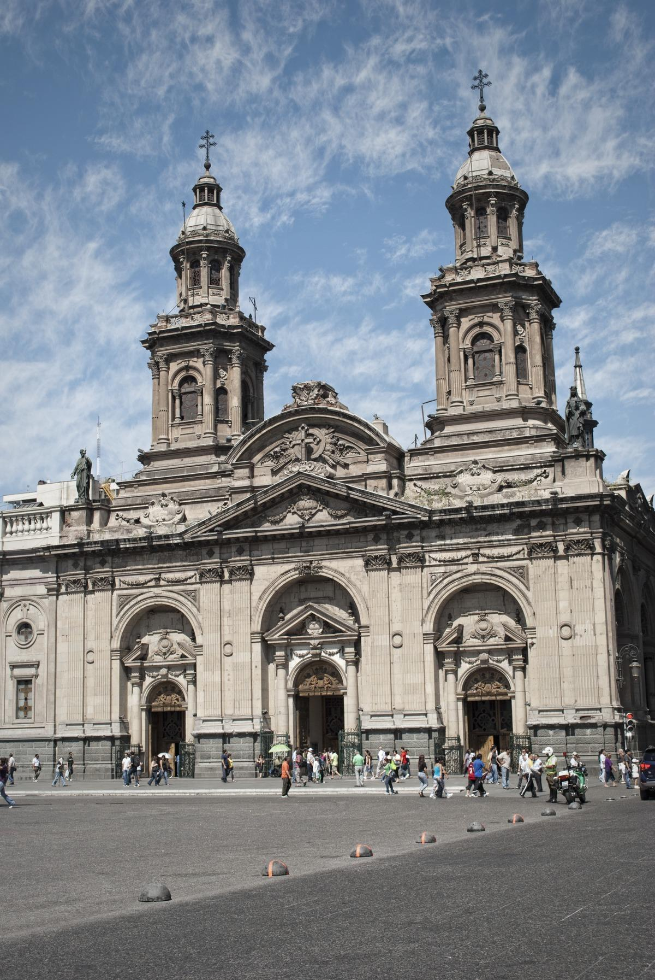 | 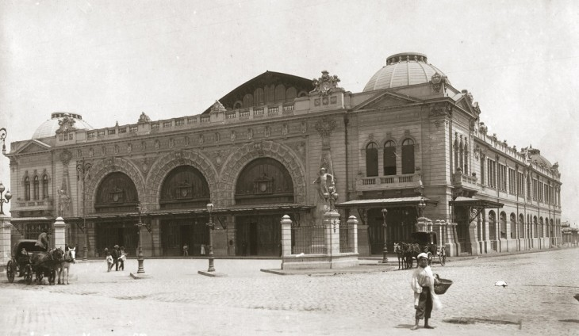 | 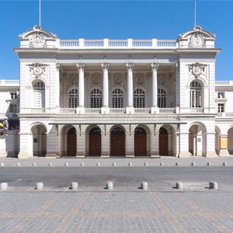
Catedral de Santiago | Estación Mapocho | Teatro Municipal
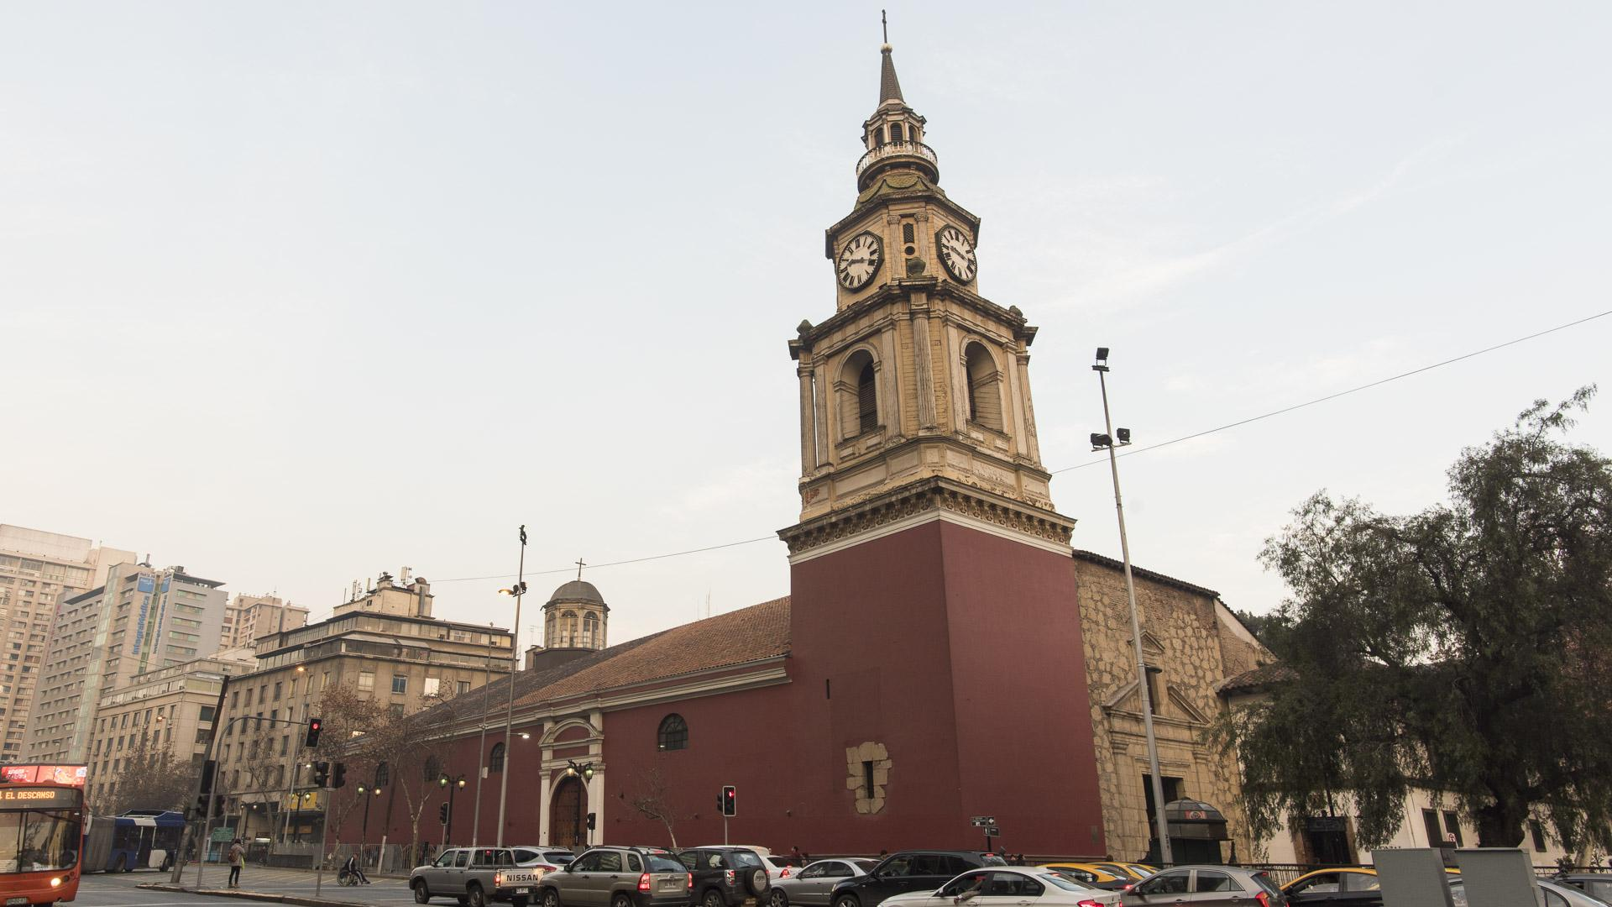 | 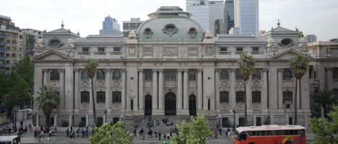 | 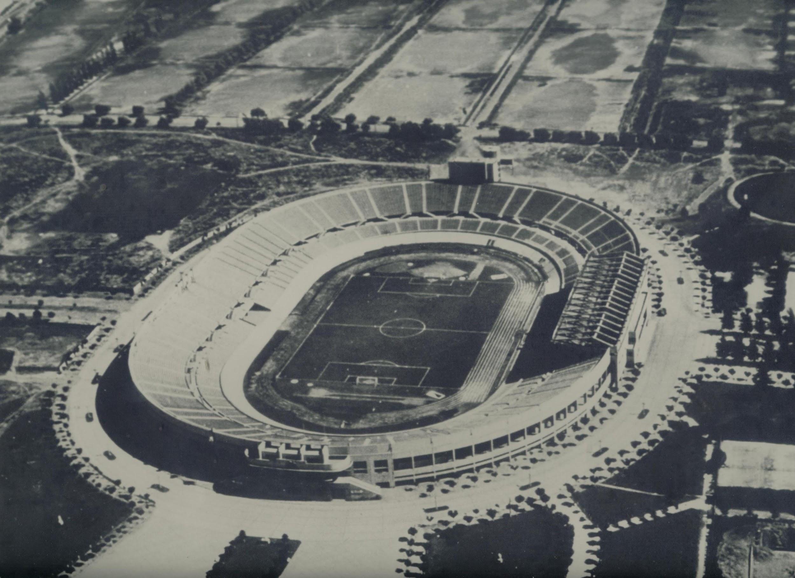
Iglesia San Francisco | Biblioteca Nacional | Estadio Nacional

Enlaces para revisar:

La evolución de la arquitectura y el urbanismo en Chile
https://www.youtube.com/watch?v=HBwgRBAdrt0
Elementos de la arquitectura
http://www.epapontevedra.com/arte/Vocabulario%20Web/vocabulario%20de_t%C3%A9rminos_arquitec.htm
Glosario arquitectónico
https://www.glosarioarquitectonico.com/glossary/

ACTIVIDAD:
Debes escoger algún espacio u obra arquitectónica que para ti sea importante para nuestra cultura
- Poner una o más imágenes del espacio u obra.

- Indicar por qué es importante dentro de nuestra idiosincrasia o la del país de origen. Debes buscar información sobre para qué se hizo, qué utilidad se le dio y qué importancia tiene para ti ese espacio (3 puntos).
R______________________________________________________________________________________________________________________________________________________________________________________________________________________________________________________________________________________________________________________________________________________________________________________
- Analizar aspectos estéticos del edificio, ¿cuáles son los elementos característicos que lo conforman? Como: pilares, rampas, cúpulas, entre otros. Para realizar este ítem debes:

- Nombra y dibuja los principales elementos que conforman el edificio o espacio y explica cómo estos inciden en el diseño de la obra (6 puntos).
R_________________________________________________________________________ ____________________________________________________________________________________________________________________________________________________________________________________________________________________________________________________________________________________________________________
Dibujo

- ¿Qué te parece el edificio en términos estéticos?, ¿para ti es un buen diseño? ¿Por qué? (forma- función, material, relación con el entorno, etc.) 3 puntos.
R_____________________________________________________________________________________________________________________________________________________________________________________________________________________________________________________________________________________________________________________________________________________________________________________________________

Conceptos y algunos elementos de la arquitectura:
Revisa los conceptos presentados en la guía anterior: forma arquitectónica, pesos visuales, simetría, estructura, escala humana, escala urbana y circulación.
A continuación, revisa algunos elementos de la arquitectura, según el edificio que escojas, buscar los elementos arquitectónicos que te sirvan.

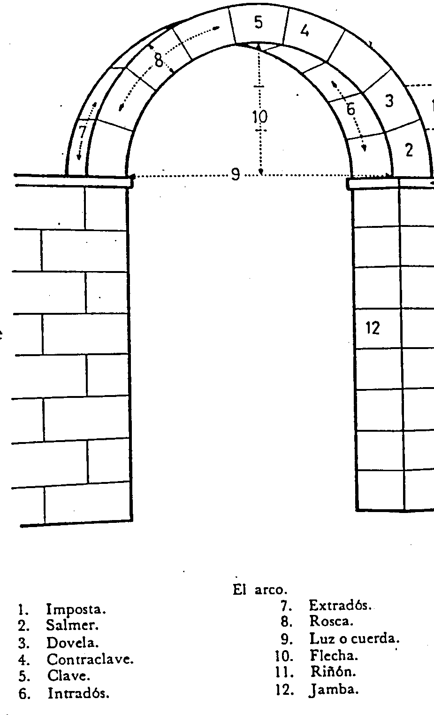 | Arco: Elemento constructivo y de sostén, de forma generalmente curva.
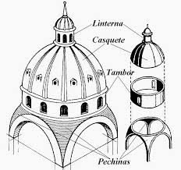 | Cúpula: es un elemento arquitectónico que se utiliza para cubrir un espacio de planta circular, cuadrada, poligonal o elíptica, mediante arcos de perfil semicircular, parabólico u ovoidal, rotados respecto de un punto central de simetría.
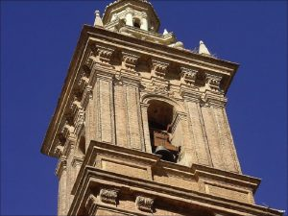 | Cornisa, palabra proveniente del Latín coronis, ​ es la parte superior y más saliente de la fachada de una edificación. Tiene como función principal evitar que el agua de lluvia incida directamente sobre el muro o se deslice por el mismo, además de rematar la fachada del edificio
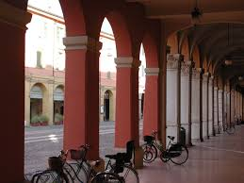1  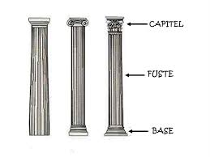2 | 1 Pilar, palabra proveniente del Latín pila,¹​ es un elemento alargado, normalmente vertical, destinado a recibir cargas (de compresión principalmente) para transmitirlas al terreno mediante la cimentación.  Es un elemento arquitectónico estructural que tiene sección transversal poligonal (a diferencia de la 2 columna que tiene sección circular). A veces también tiene fines exclusivamente decorativos.
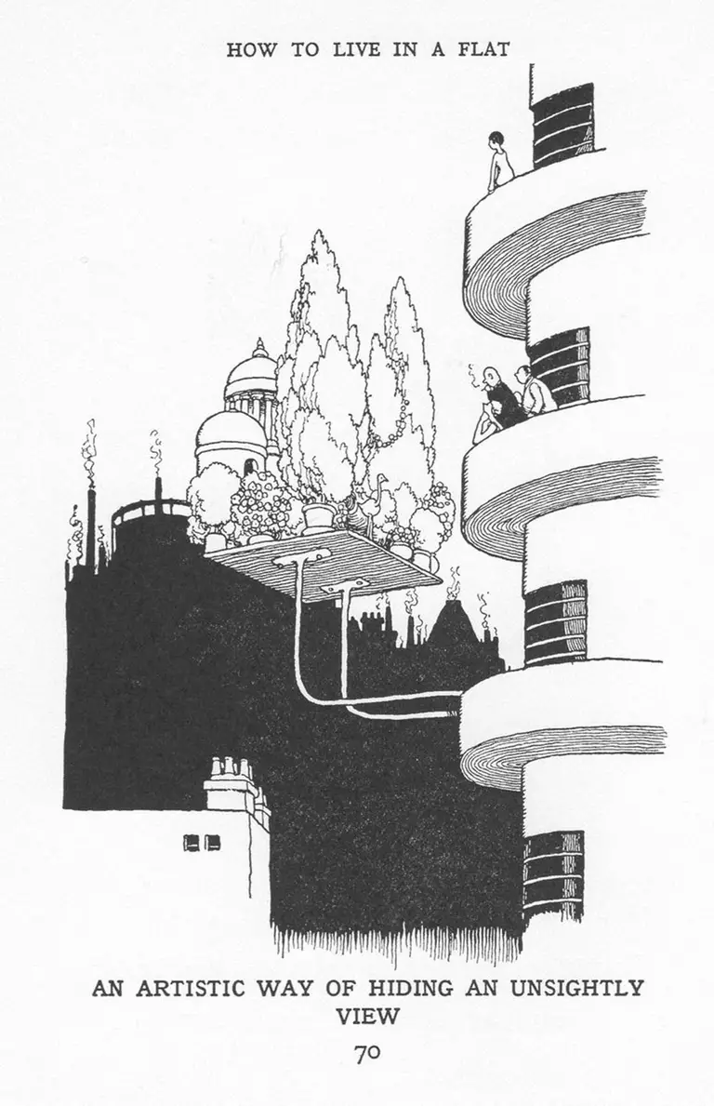 | Balcones o terrazas Una terraza suele estar integrada dentro de la estructura del edificio. Sus muros forman parte de la fachada sin sobresalir. En cambio, un balcón es un añadido a la fachada y sobresale. Por eso las terrazas suelen estar en azoteas, no en los pisos del medio

Rúbricas
Lenguaje
Pregunta 1
Logrado (3 puntos) | Medianamente logrado (2 punto) | No logrado (0 puntos)
Reconoce de manera correcta la tesis sintetizando de manera efectiva el postulado del emisor | Reconoce de manera parcial lo solicitado evidenciando solo parte de la tesis por lo que no es respondida completamente la pregunta o lo descrito se manifiesta de manera poco clara. | La respuesta no da cuenta de lo solicitado. No se basa en el texto leído.

Pregunta 2
Logrado (3 puntos) | Medianamente logrado (2 punto) | No logrado (0 puntos)
Interpreta el texto seleccionado de manera efectiva para emitir juicios personales sobre la información entregada que puede ser comprendida mediante el uso de un argumento estructuralmente correcto (tesis, base, garantía, respaldo) | Reconoce de manera parcial lo solicitado evidenciando solo parte de la tesis por lo que no es respondida completamente la pregunta o lo descrito se manifiesta de manera poco clara. | La respuesta no da cuenta de lo solicitado. No se basa en el texto leído.

Pregunta 3
Logrado (3 puntos) | Medianamente logrado (2 punto) | No logrado (1 puntos)
Produce una interpretación acorde con el tema del texto y que manifiesta plena justificación mediante una estructura argumental o la presencia de referencias directas al texto leído. | Produce una interpretación personal que tiende a ser contradictoria o confusa, ya sea por la carencia de una justificación o la referencia a información que, argumentalmente, no defiende la postura. | La respuesta no da cuenta de lo solicitado o no representa lo solicitado por la pregunta.

Pregunta 4
Logrado (10 puntos) | Medianamente logrado (5 puntos) | No logrado (1 puntos)
Produce una representación clara y definida sobre dos espectros lingüísticos sociales mediante la utilización de 10 expresiones o frases recurrentes. | Produce una representación clara y definida sobre dos espectros lingüísticos sociales mediante la utilización de 5 o menos expresiones o frases recurrentes. | La respuesta no da cuenta de lo solicitado o no representa lo solicitado por la pregunta.

Inglés
 | RÚBRICA  Student’s name: |  |  |  |  | P  O  I  N  T  S
Category | Chek list | Very good  3 | Satisfactory  2 | Weak  1 | Not Submitted  0
USE OF LANGUAGE (GRAMMAR AND VOCABULARY) |  | No hay errores gramaticales o, si los hay, obedecen a la voluntad de usar un lenguaje más sofisticado.  Vocabulario variado y bien aplicado. | Pocos errores gramaticales que, en general, no interfieren con la comprensión del mensaje. Buen uso de vocabulario en su mayor parte. | Algunos errores gramaticales, varios de ellos interfieren con la comprensión del mensaje. Vocabulario simple, con ciertos errores de uso. | Bastantes errores gramaticales que interfieren con la comprensión del mensaje.  Vocabulario muy simple y poco variado, con errores de uso.
CONTENT AND ORGANIZATION |  | La información se presenta en una secuencia clara y lógica. Es relevante e incluye todo lo requerido. | La información se presenta en una secuencia lógica y clara y es relevante en su mayoría. | La secuencia de información es poco clara y alguna información no es relevante a la tarea. | La presentación es difícil de comprender, no hay secuencia de información ni información relevante.
EXPRESSING AND COMMUNICATING IDEAS |  | El o la estudiante comunica las ideas en forma clara. Se puede comprender todo el mensaje. | La mayor parte de las ideas son expresadas en forma clara. Se puede comprender la mayoría del mensaje. | Algunas ideas se expresan en forma confusa. Acompaña el mensaje de expresión en ocasiones. | Expresa ideas en forma confusa. No hay expresión al transmitir las ideas.
 | P O I N T S |  |  |  |  | 20

Comprensión Histórica del Presente
Ítem/nivel de logro | Chequeo  estudiante | Logrado 2 puntos | Parcialmente logrado 1.5 puntos | Suficiente 1 punto | No logrado 0 punto | Puntaje
Ítem I Punto A Planteamiento de la pregunta |  | El estudiante formula una pregunta relacionada con el tema y que puede ser respondida por medio de una investigación | El estudiante formula una pregunta relacionada con el tema, pero que no puede ser respondida por medio de una investigación | El estudiante no logra construir una pregunta de investigación relacionada con el tema | No formula pregunta alguna
Ítem I Búsqueda de información |  | El estudiante busca información adecuada y verídica que ofrece información | El estudiante busca información parcialmente relacionada su pregunta de investigación | El estudiante busca información sin relación al tema de su investigación | No responde
Ítem I Punto C Análisis |  | Descompone en su totalidad la información en partes, identifica causas, efectos y/o evidencias | Descompone la información parcialmente, identifica parcialmente causas, efectos y/o evidencias | No descompone la información. Responde de modo generalizado sin profundizar en los elementos de su investigación | No responde
Ítem I Punto D Aplicar |  | Utiliza el concepto o idea en una nueva situación.  Propone soluciones dando uso al conocimiento, hechos o técnicas previamente adquiridas. | Utiliza el concepto o idea  en una nueva situación, pero se ajusta parcialmente al sentido original del texto/fuente. No propone soluciones | Utiliza el concepto o idea  en una nueva situación, pero éste no se ajusta al sentido original del texto/fuente. No propone soluciones | No responde
Ítem II  Punto I  Comprender |  | Explicita un entendimiento completo de la información de su investigación | Explicita un entendimiento de la información de  manera parcializada | No entiende el contenido del texto. Plantea ideas sin relación al texto | No responde
Ítem II Punto II aplicar |  | Utiliza el concepto o idea  en una nueva  situación.  Propone soluciones dando uso al conocimiento, hechos  o técnicas previamente adquiridas. | Utiliza el concepto o idea  en una nueva situación, pero se ajusta parcialmente al sentido original del texto/fuente. No propone soluciones | Utiliza el concepto o idea  en una nueva situación, pero éste no se ajusta al sentido original del texto/fuente. No propone soluciones | No responde
Ítem II Punto III Comprender |  | Explicita un entendimiento completo de la información del  texto | Explicita un entendimiento de la información de  manera parcializada | No entiende el contenido del texto. Plantea ideas sin relación al texto | No responde
Ítem II Punto IV Comprender |  | Explicita un entendimiento completo de la información del texto | Explicita un entendimiento de la información de  manera parcializada | No entiende el contenido del texto. Plantea ideas sin relación al texto | No responde
Ítem II Punto V analizar |  | Descompone en su totalidad la información en partes, identifica | Descompone la información parcialmente, | No descompone la información. Responde de | No responde

Diseño y arquitectura 12 puntos.
Sección I: Desarrollo de preguntas

Indicar por qué es importante dentro de nuestra idiosincrasia…
Logrado (3 puntos) | Medianamente logrado (2 punto) | No logrado (1-0 puntos)
Se observa profundización e investigación en relación a lo solicitado. Expone con claridad sus ideas. | Se observa algo de análisis en relación a lo solicitado. | El análisis es muy básico.  Lo que explica no tiene relación con lo solicitado.

Nombra los principales elementos que conforman…
Logrado (3 puntos) | Medianamente logrado (1 punto) | No logrado (1-0 puntos)
Se observa profundización e investigación en relación a lo solicitado. Expone con claridad sus ideas. | Se observa algo de análisis en relación a lo solicitado. | El análisis es muy básico.  Lo que explica no tiene relación con lo solicitado.

¿Qué te parece el edificio en términos estéticos?...
Logrado (3 puntos) | Medianamente logrado (1 punto) | No logrado (1-0 puntos)
Se observa profundización y análisis en relación a lo solicitado. Expone y fundamenta sus ideas con claridad. | Se observa cierta profundización y análisis en relación a lo solicitado. Expone y fundamenta sus ideas con claridad. | Se observa profundización y análisis en relación a lo solicitado de forma básica. Expone y fundamenta sus ideas con dificultad.  No se entiende su respuesta, no se observa relación con la obra seleccionada.

Sección 2: Dibujo
Logrado (3 puntos) | Medianamente logrado (2 punto) | No logrado (1-0 puntos)
Se aprecian con claridad los elementos arquitectónicos representados en relación a la obra seleccionada. Maneja la proporción y la luz y sombra.  Estos elementos son los nombrados en la respuesta. | Se aprecian con cierta claridad los elementos arquitectónicos representados en relación a la obra seleccionada. Maneja la proporción y la luz y sombra.  Estos elementos son los nombrados en la respuesta. | Presenta gran dificultad en el dibujo de los elementos arquitectónicos.  Dibuja menos elementos de los nombrados o no hay relación con la obra escogida.

Indicador “Sobresaliente” 3 puntos.
Se observa alguna característica “sobresaliente” que no es evaluada por esta rúbrica. Se reemplaza por el indicador más descendido.

